ŞEHİT AYŞE AYKAÇ
KIZ ANADOLU İMAM HATİP LİSESİ
BRİFİNG DOSYASI
2021-2022

İÇİNDEKİLER
1. BÖLÜM (Giriş)
a) Ayşe AYKAÇ Hakkında
b) İletişim Bilgileri
2. BÖLÜM (Okulumuz)
a) Okul Tanıtım ve Tarihçesi
b) Misyon ve Vizyon
c) Amaçlarımız
3. BÖLÜM (Komplekimiz)
a) Binanın Özellikleri
b) Bahçenin Kullanım Durumu
c) Eğitim Alanları(Koridor ve Sınıflar)
d) Kantin Yemekhane
e)Kütüphane
4. BÖLÜM (Kadromuz)
a) Yöneticiler
b) Öğretmenlerimiz
5.BÖLÜM(Aktiviteler)
Projelerimiz
6.BÖLÜM (Paydaşlarımız)
a)Okul Aile Birliği
b)Valideler Birliği

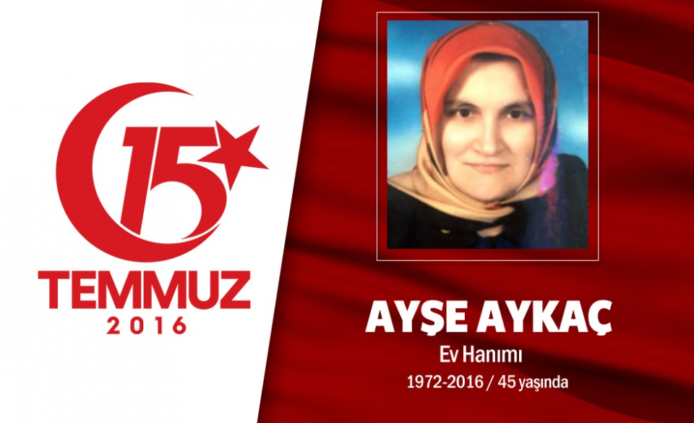

Okulumuza ismi verilen o korkusuz kadınlardan biri olan 4 çocuk annesi Kastamonulu 44 yaşındaki Ayşe AYKAÇ, darbe girişimine karşı durmak için eşiyle gittiği Boğaziçi Köprüsü'nde şehit oldu. Şehit ailelerini gördükçe ağlayan ve eşine, “Allah bize de nasip etse keşke, şehitlere değil ailelerine çok üzülüyorum” diyen Ayşe AYKAÇ, 15 Temmuz Şehitler Köprüsü’nde 15 Temmuz 2016 gecesi darbeci hainlere karşı dururken şehit oldu.

I.BÖLÜM

OKULUN ADI : ŞEHİT AYŞE AYKAÇ KIZ ANADOLU İMAM HATİP LİSESİ
ADRESİ : SarıgaziCd. Kısıklı Mh. No:49A Üsküdar / İstanbul
TELEFON: 0 216 328 60 70
FAKS: 0216 328 60 71
İNTERNET ADRESİ: http://sayseaykackaihl.meb.k12.tr
E-POSTA: 762198@meb.k12.tr

II.BÖLÜM
a) Okul Tanıtım ve Tarihçesi
Okulumuz 2016-2017 eğitim-öğretim yılında Şehit Ayşe Aykaç Kız Anadolu İmam Hatip Lisesi olarak açılmıştır. 2012 yılında özel bir kurum olarak açılmış FETÖ kapsamında 2016 yılında Milli Eğitim Bakanlığına devredilmiştir. Adını menfur 15 Temmuz gecesi yaşanan saldırıda köprüde şehit olan bir hanımefendiden almıştır. İmam hatip lisesi olarak açılan okulumuzun bünyesinde ortaokul da mevcuttur.
2017 yılından itibaren Hafızlık Proje Okulu olarak eğitimimize devam etmekteyiz. Her sene yeni üyelerimiz ve hafız namzetlerimizle mevcudumuz en kısa sürede tamamlanacaktır.

Okul binaları cepheden görünmemekte, ön kısımdaki küçük bölümde ise okul güvenlik kulübesi bulunmaktadır. Okulumuzun girişinde şirin ahşap bir bina bulunmaktadır. Okulumuzun azami 420 öğrenci kapasiteli oluşu ve bu sıcacık ahşap bina ile mekâna girilmesi aile sıcaklığında hoş bir ortam oluşturmaktadır. Okulun tek giriş yerinin burası oluşu ve arka bahçenin yüksek duvarlarla çevrili oluşu güvenlik açısından son derece korunaklı olmasını sağlamaktadır.

Yan yana iki bloktan oluşan okulumuzun alt bloğundaki ortaokulumuzda 10 derslik, üst blokta 11 derslik vardır. 22-24 kişi kapasiteli sınıflarda akıllı tahtalar olup, öğrenciler için kişisel dolaplar da bulunmaktadır.

Bodrum katında birleşen binalarımızda diğer birimlerimiz bulunmaktadır. Spor salonu, jimnastik salonu, yemekhane, konferans ve seminer salonları, fen laboratuarları, kodlama atölyesi gibi bölümlerimiz, her iki binanın ortak alanı olarak 1. bodrum ve 2. bodrum katlarında bulunmaktadır. Laboratuarlarda gerekli tüm materyaller mevcuttur. Ayrıca içinde muhtelif müzik aletlerinin bulunduğu ve bir sınıfın tümüyle aynı anda eğitim alabileceği müzik odası da bulunmaktadır.
Okulda 165 kişilik 171 metrekarelik konferans salonu ve 50 kişilik 58 metrekarelik amfi şeklinde seminer salonu bulunmaktadır.

Giriş katımızda farklı bir şekilde dizayn ettiğimiz kütüphanemiz bulunmaktadır. Okul kütüphanemizin kitap sayısı takribi 1500 civarındadır.
Spor faaliyetleri için 337 metrekarelik Spor Salonu, 110 metrekarelik jimnastik salonu ile öğrenci ve öğretmenlerin ayrı ayrı giyinme odaları bulunmaktadır. Ayrıca okul bahçemizde açık alanda müstakil bir voleybol sahamız da bulunmaktadır.
Toplam bahçe alanı 3450 metrekaredir. Bahçe düzenlemesi yapılmış, bahçenin iki tarafında kamelyalar bulunmaktadır.

Okulumuz Kız İmam Hatip Lisesi olarak açılmış olup bünyesinde ortaokul ve lise mevcuttur. Ancak 2018-2019 yılından itibaren Lisemize öğrenci almayıp mevcut lise öğrencilerimizi mezun ederek tamamıyla okulumuz Hafızlık Proje İmam Hatip Ortaokuluna dönüşecektir. 5. Sınıflarımıza sınavla öğrenci alınmaktadır.
Okulumuzun 2016-2017 Eğitim Öğretim yılı kontenjan sayısı 68 lise 9. Sınıf 82 5. Sınıf olmak üzere toplam 151 öğrencidir.
2017-2018 Eğitim ve Öğretim yılında 5 ve 6. Sınıfta 162 öğrenci, 9 ve 10. Sınıfta 102 öğrenci olmak üzere okulumuzun toplan 264 öğrencisi mevcuttur.
2017-2018 Eğitim Öğretim yılı taban puanı 445,122 tavan puanı 472,582 ‘tür.
2018-2019 Eğitim Öğretim Yılında 49 lise, 217 ortaokul öğrencimiz mevcuttur.
2019-2020 Eğitim Öğretim yılında 277 öğrencimiz mevcuttur.
2020-2021 Eğitim Öğretim yılında ise 254 ortaokul öğrencimiz mevcuttur.
2021-2022 Eğitim Öğretim yılında ise 255 ortaokul öğrencisiyle eğitime devam etmekteyiz.
Okulumuzun müdür ve 1 müdür yardımcısı ve 15 kadrolu öğretmeni bulunmaktadır.

b)Misyon ve Vizyon
MİSYON
İmam Hatip kimliğini özümseyen, çağın bilimlerine vakıf, vicdan ve adaleti hayatının merkezine alan, kendi ikbalinin yanında sosyal meselelere vakıf dünyayı değiştirme ruhuna sahip, hayatın zorluklarına karşı sabır, tevekkül ve sebat gösteren; gerektiğinde haksızlık karşısında tek başına mücadele ederken yeri geldiğinde sükût ederek sessiz çığlığıyla dünyayı ayağa kaldırabilen örnek bir insan olmak.
VİZYON
Kültür ve inancımızın merkezini oluşturduğu, temelinin ailede atıldığı ideal bir eğitim ile yetişen; çağın ilimlerinin yanında İslâmî ilimlerle zenginleşmiş müfredatla bilgi dünyasını inşa eden, öğrendiği ilmi irfana dönüştürebilen; Hakk’a hizmetin halka hizmetten geçtiğinin idrakinde, yerli ve milli değerlerle donanmış ancak geniş bir coğrafyanın ümidi olan, toplumun her alanında hizmet için “Ben varım.” derken, yeni nesiller yetiştirmede anneliğin kutsallığının farkında olup istikbale yön verecek, edip, zarif, imanlı hanımefendiler yetiştirmek.
c)Amaçlarımız
Kur’ânı hıfzedip, yaşantısının her alanında Kur’anı hayatına aksettirdiğini davranış ve yaşam biçimiyle yansıtarak İslam’a yakışır örnek bir nesil yetiştirmek;
Ahlaki değerlerini ön planda tutarak vicdan ve merhamet duygularıyla milli ve manevi değerlerimize sahip Allah ve Kur’an bilinciyle yüreği sağlam ilmi sağlam “kendine güvenen” bir nesil yetiştirmek;
Eğitim ve öğretim çizgisiyle diğer okullara örnek ve yol gösterici olabilmek, teknolojik gelişmeleri takip eden ve teknolojik buluşlarıyla öncü olabilen, araştıran, sorgulayan, rızaen ilmini geliştiren nesiller yetiştirmek;
Öncelikle “Rabbinin kendisini kul olarak seçmesi” babında kendi değerini bilen, çevresine karşı duyarlı hassas düşünüp davranabilen, yaşadığı veya hayatta karşılaşabileceği durumlarda çözüm odaklı olmayı başarabilen nesiller yetiştirmede öncü olabilmek;
Öğrenmenin ve öğretmenin sonunun olmadığının bilinciyle her daim kendini geliştirmeyi hedef alarak yaşayan, araştıran, bilgilerini de sürekli geliştirerek yeni nesillere aktaran paylaşımcı bir okul olabilmek

III. BÖLÜM
Okulumuz
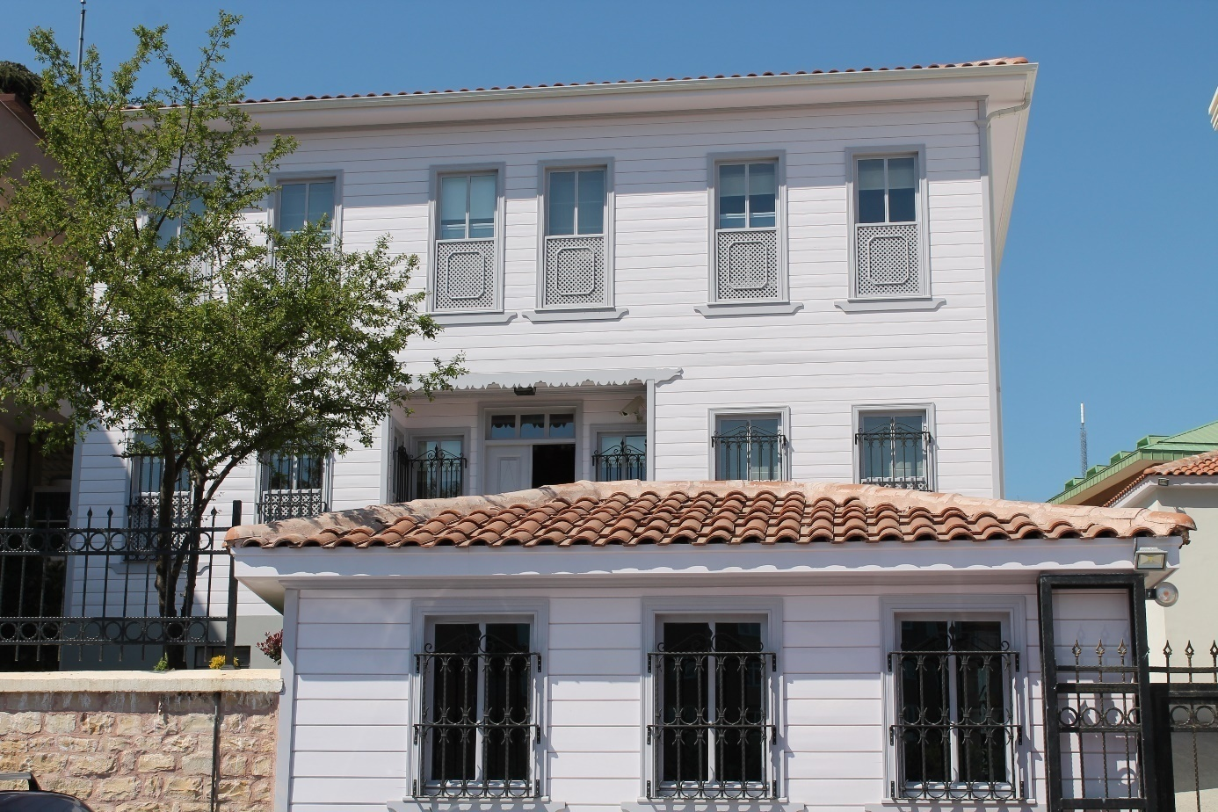

Okulumuzun Girişi
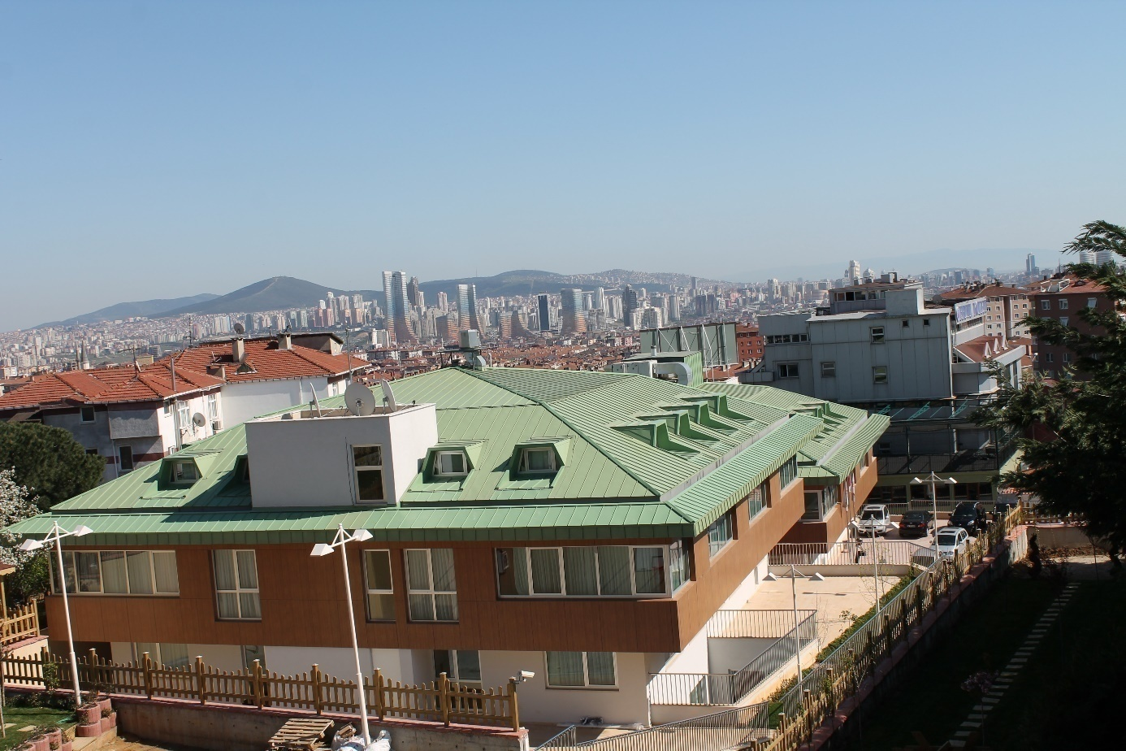
Okulumuzun Üst Bahçeden Görünümü

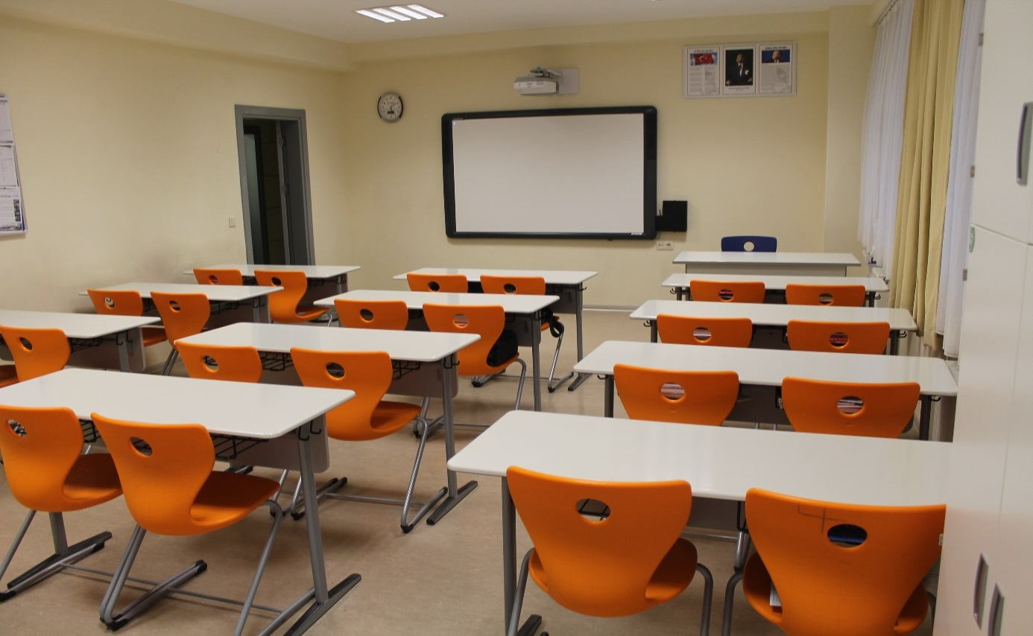
Sınıflarımız ortalama 40 metrekare olup azami 24 öğrenci kapasitelidir. Akıllı tahtaların bulunduğu sınıflarımızda her türlü teknolojik imkân sağlanmaktadır. Sınıflarımızda kişisel dolaplar da bulunmaktadır.

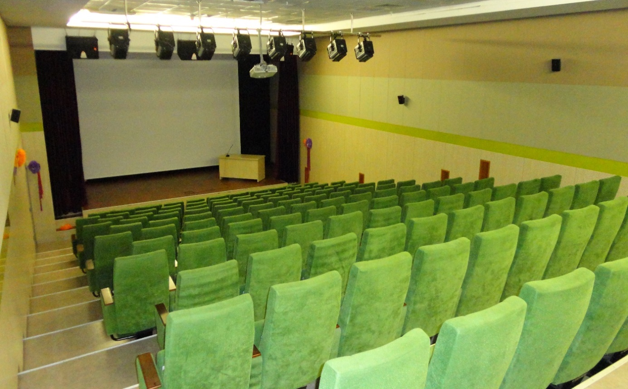
Konferans Salonumuz

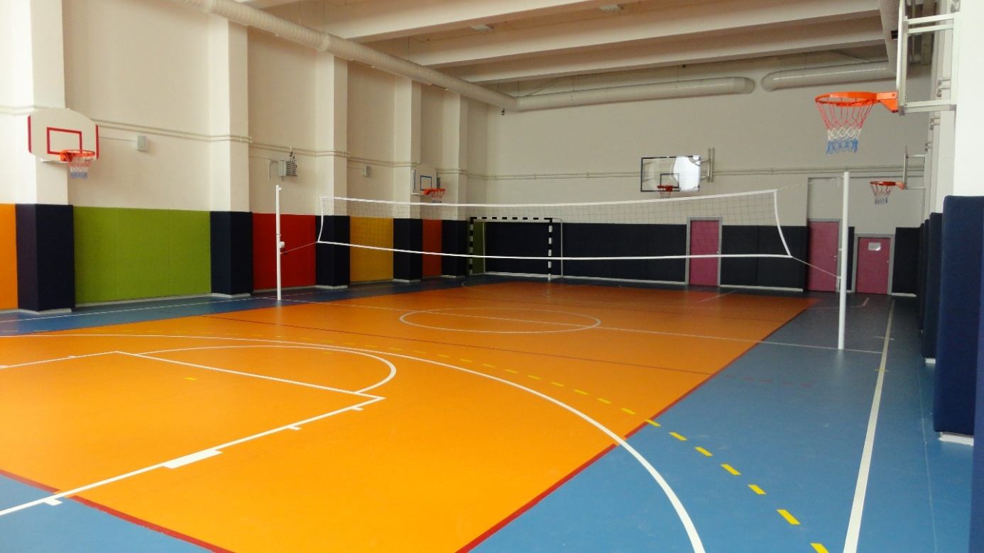
Kapalı Spor Salonumuz

Kütüphanemiz 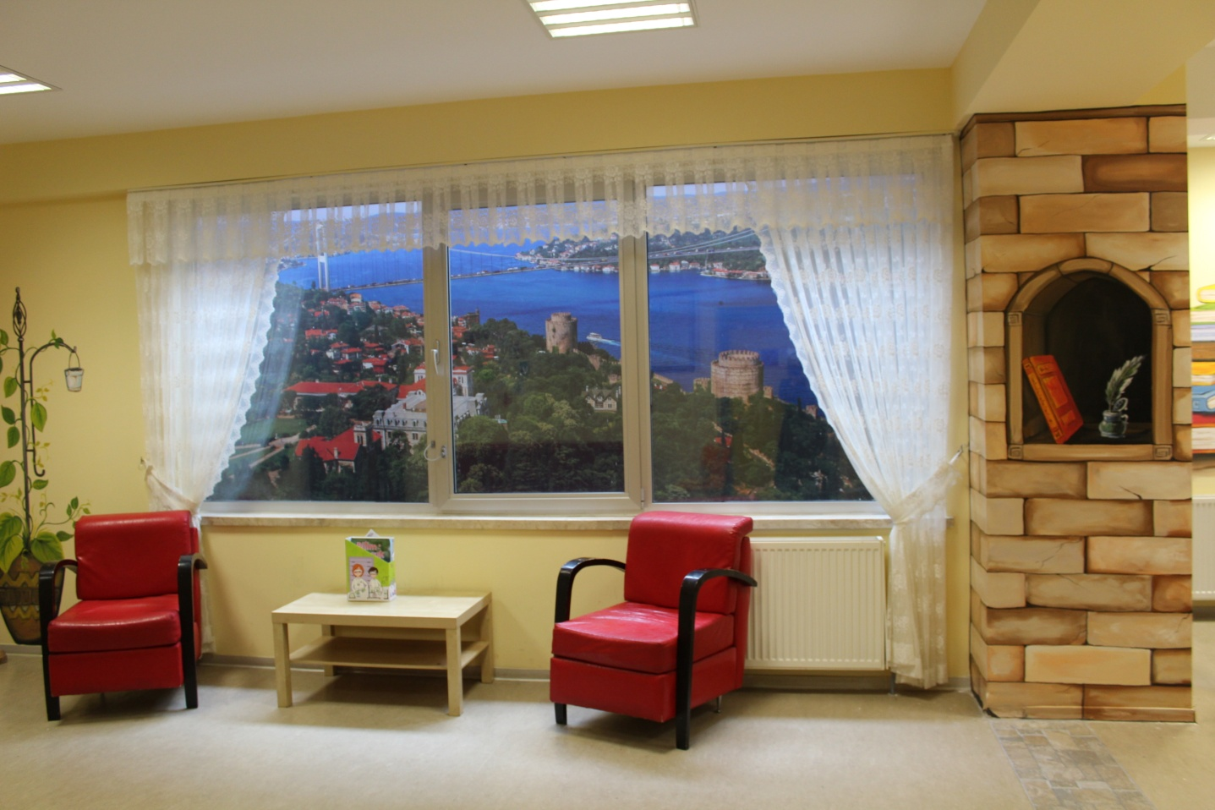
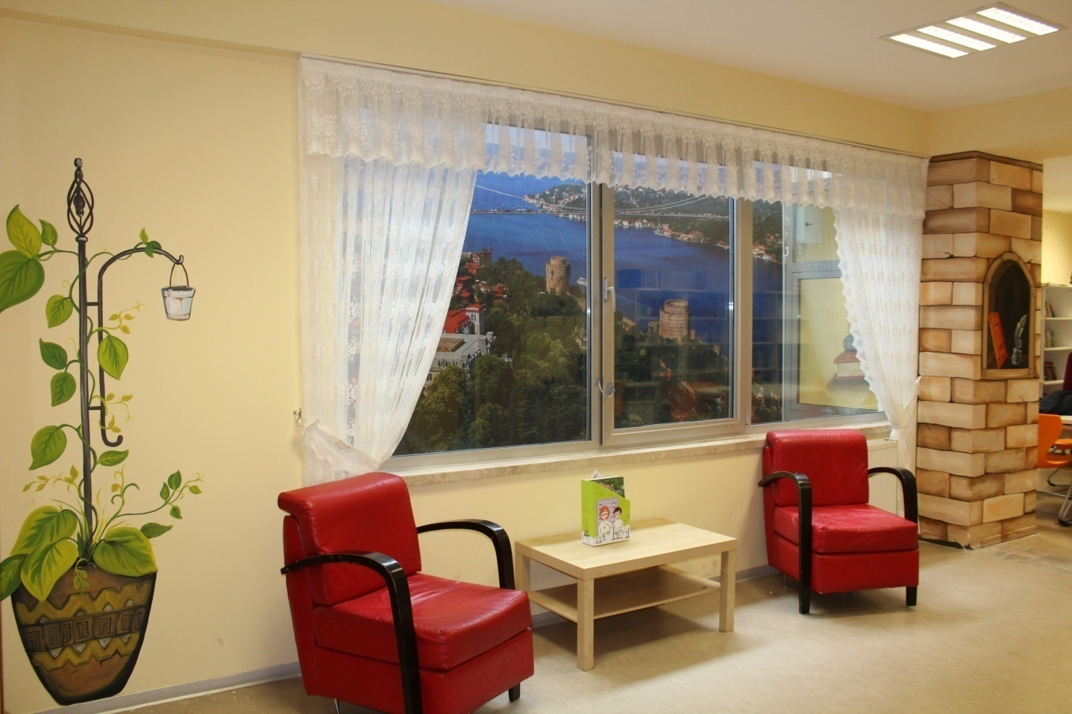

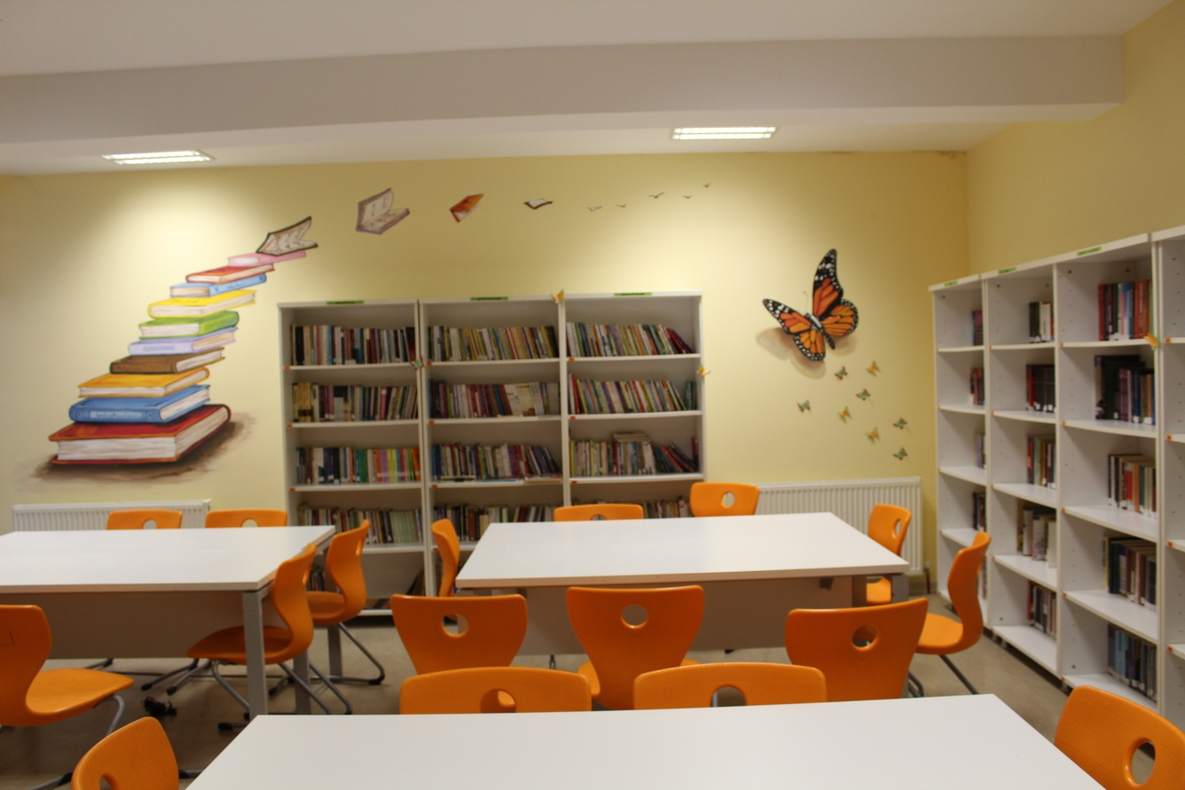
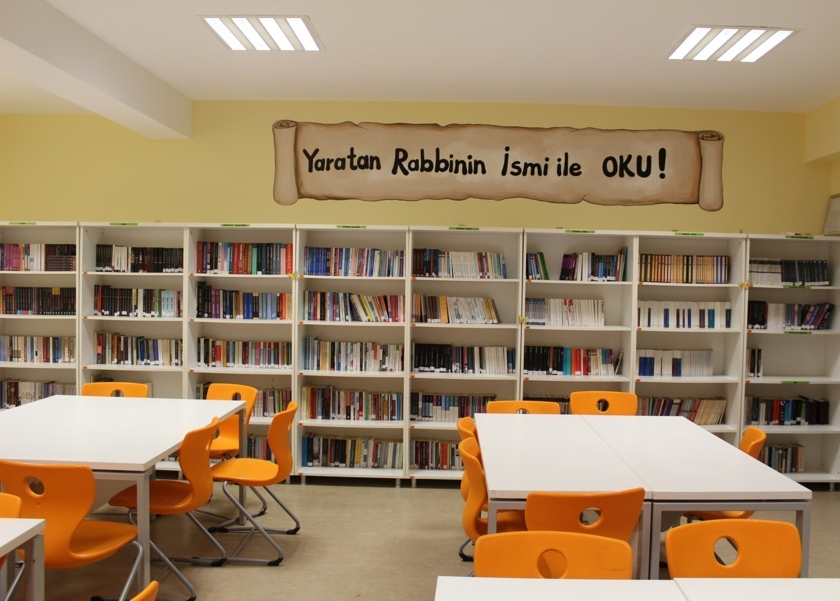
Yemekhanemiz
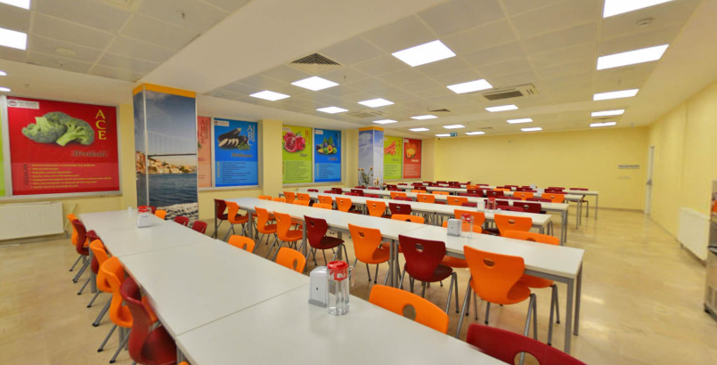

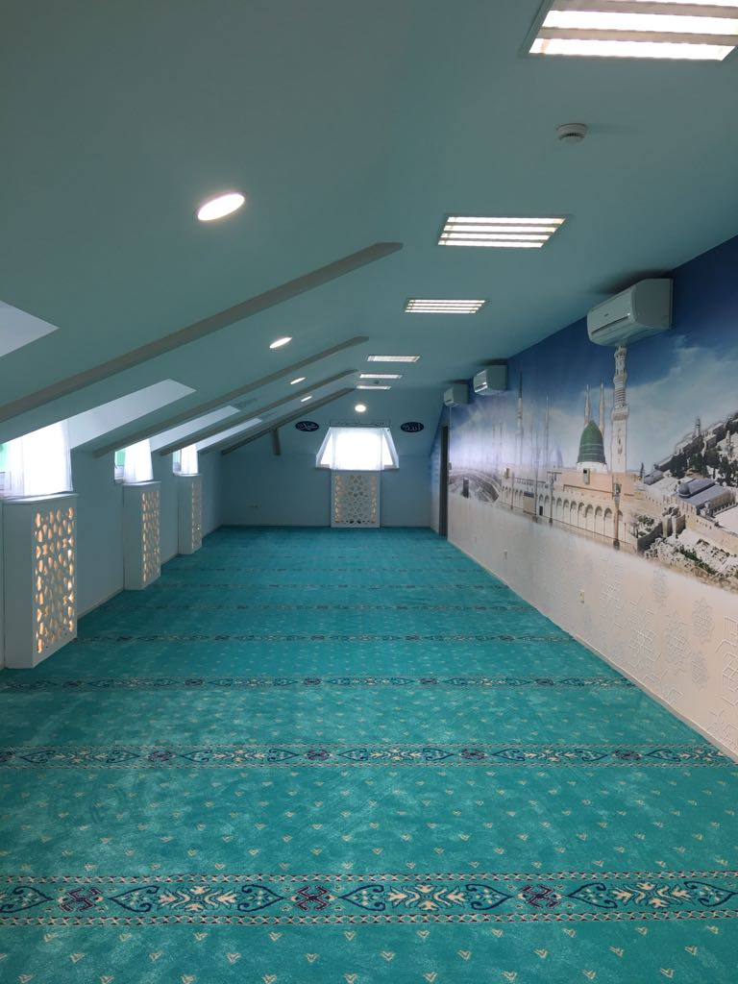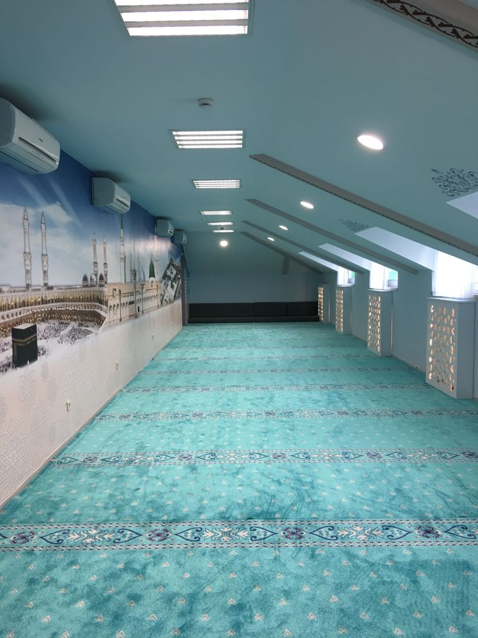
Mescidimiz
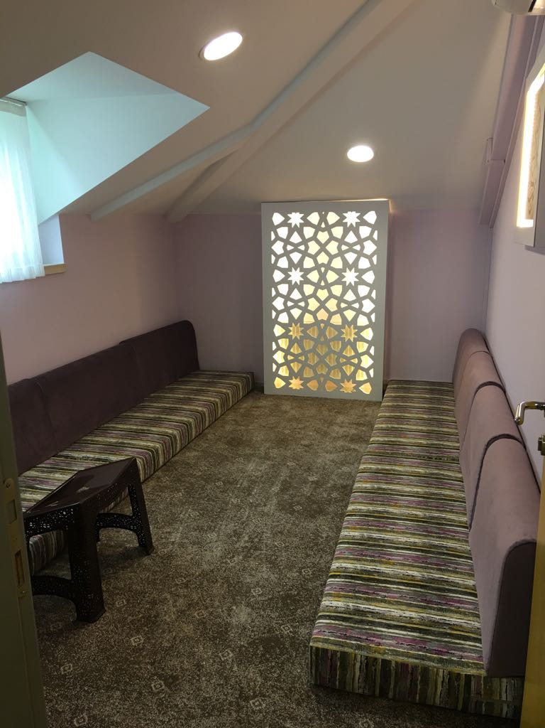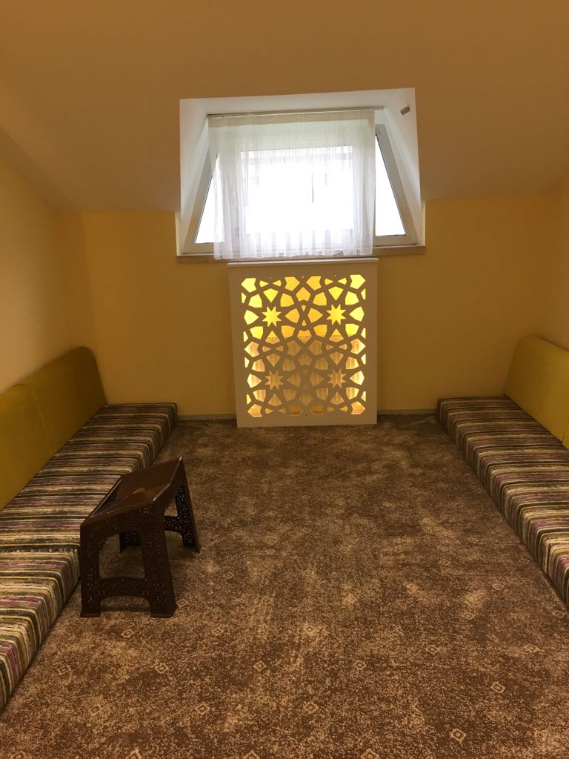
Kıraat Odalarımız

Robotik Kodlama Atölyemiz
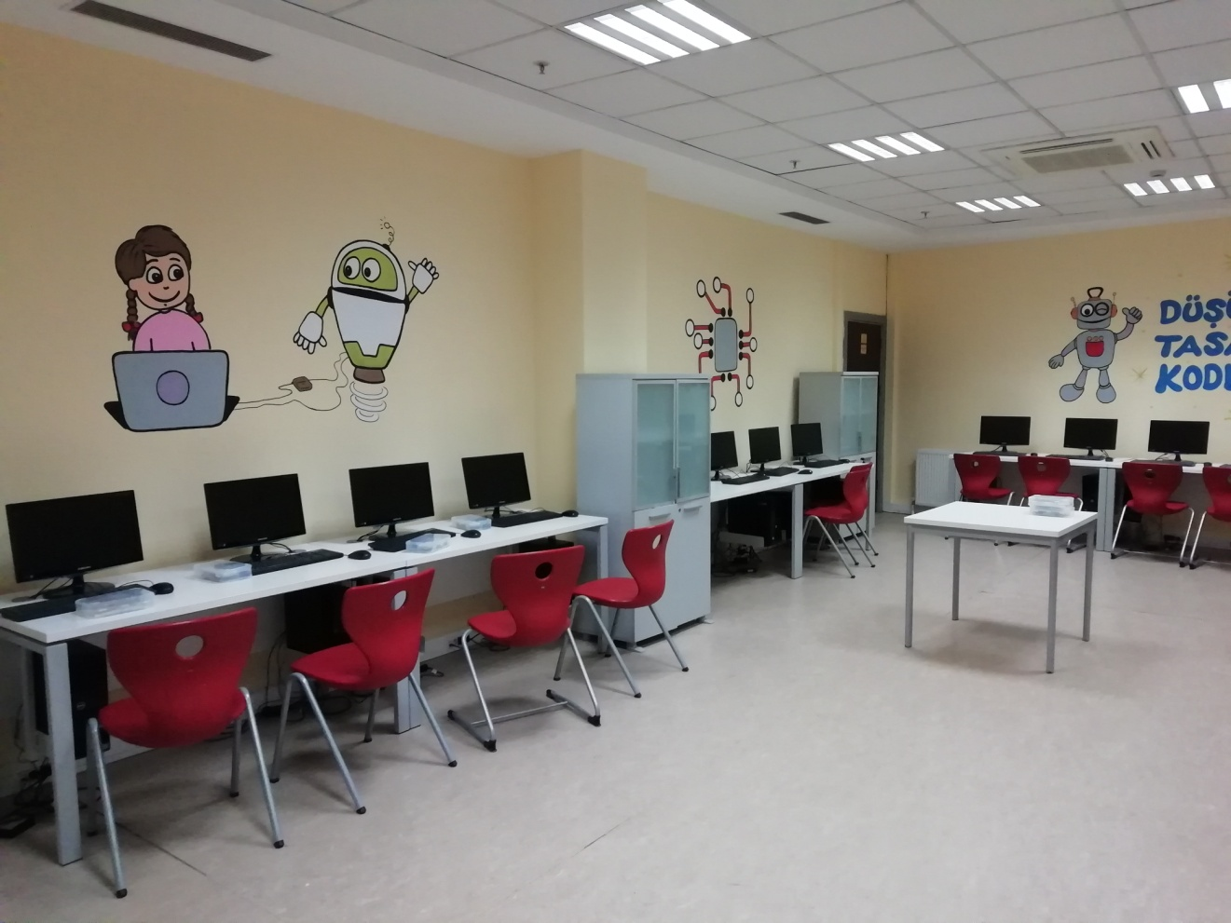

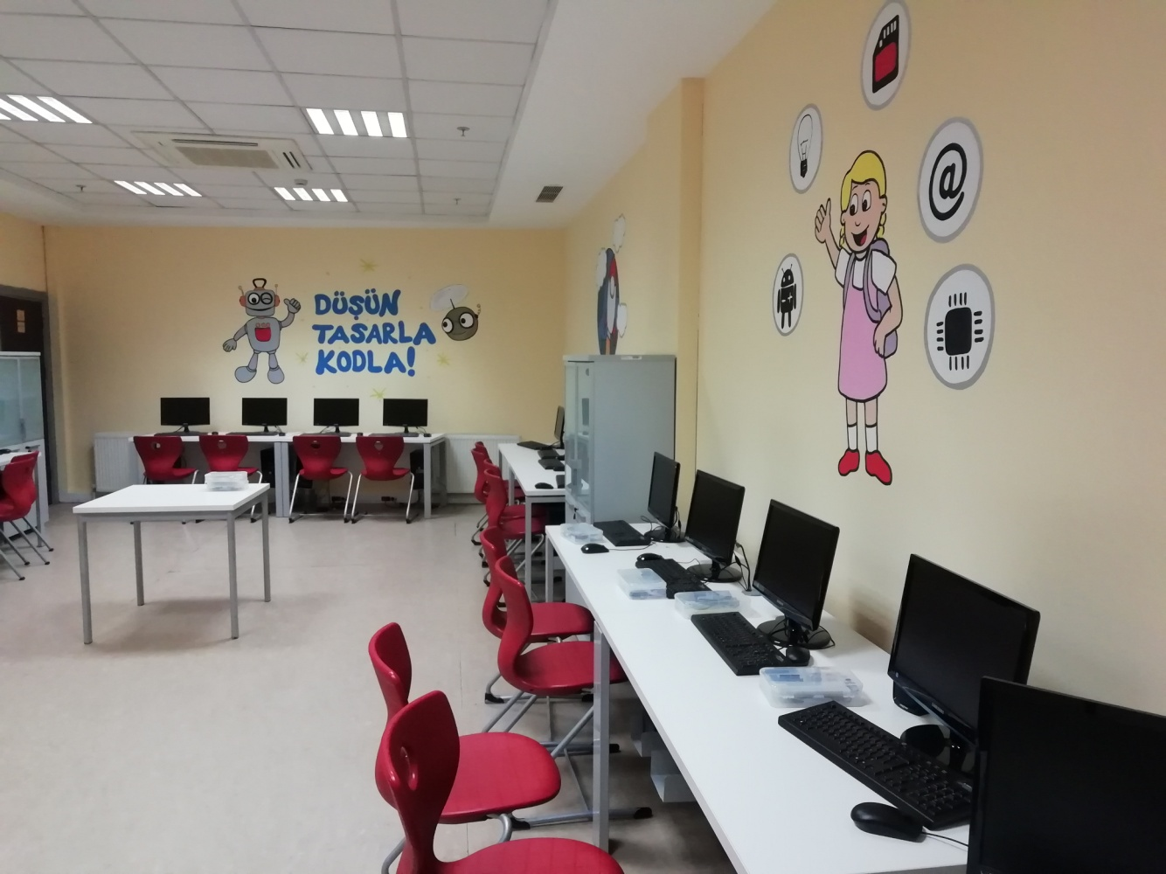
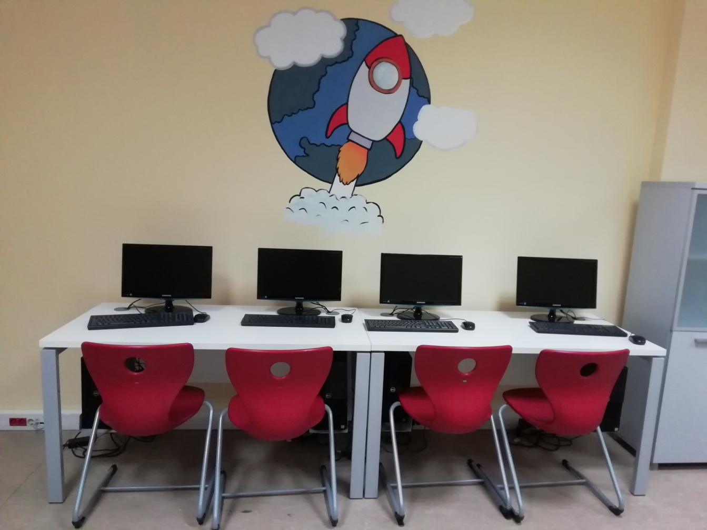

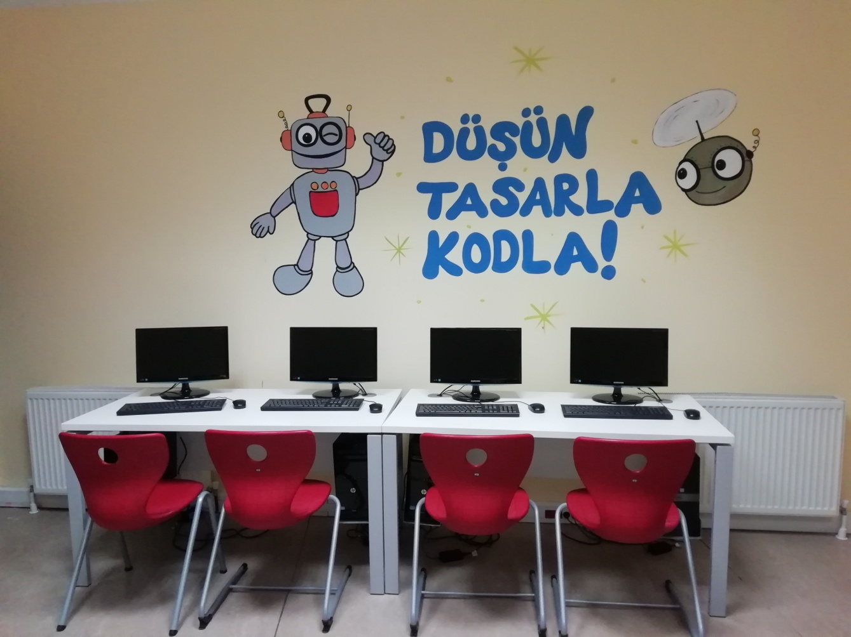

Okulumuzdan Kareler
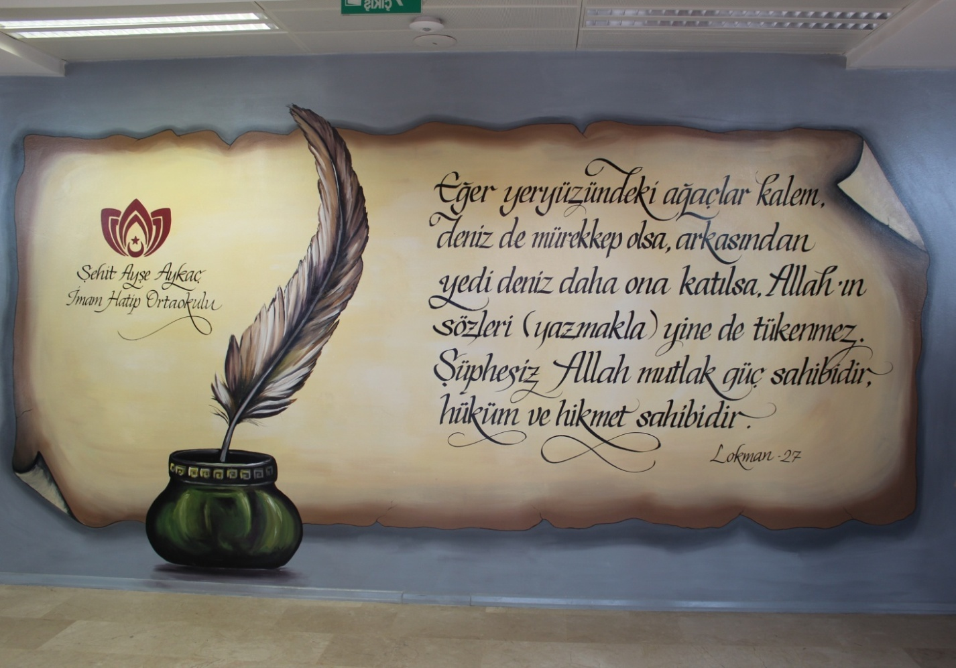

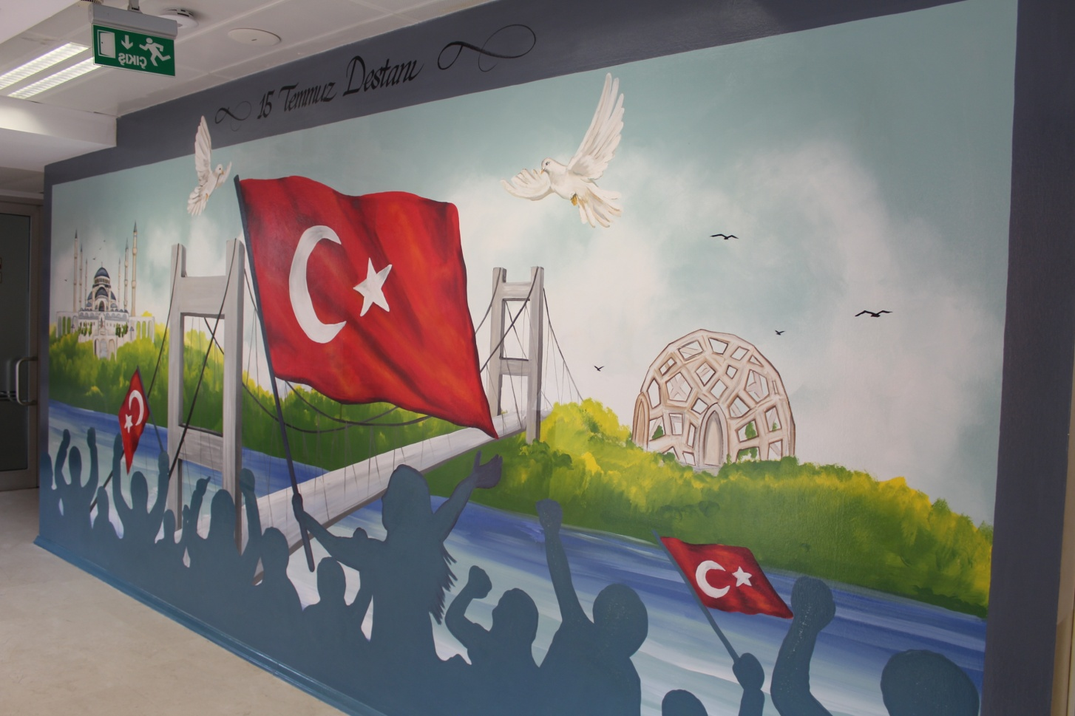
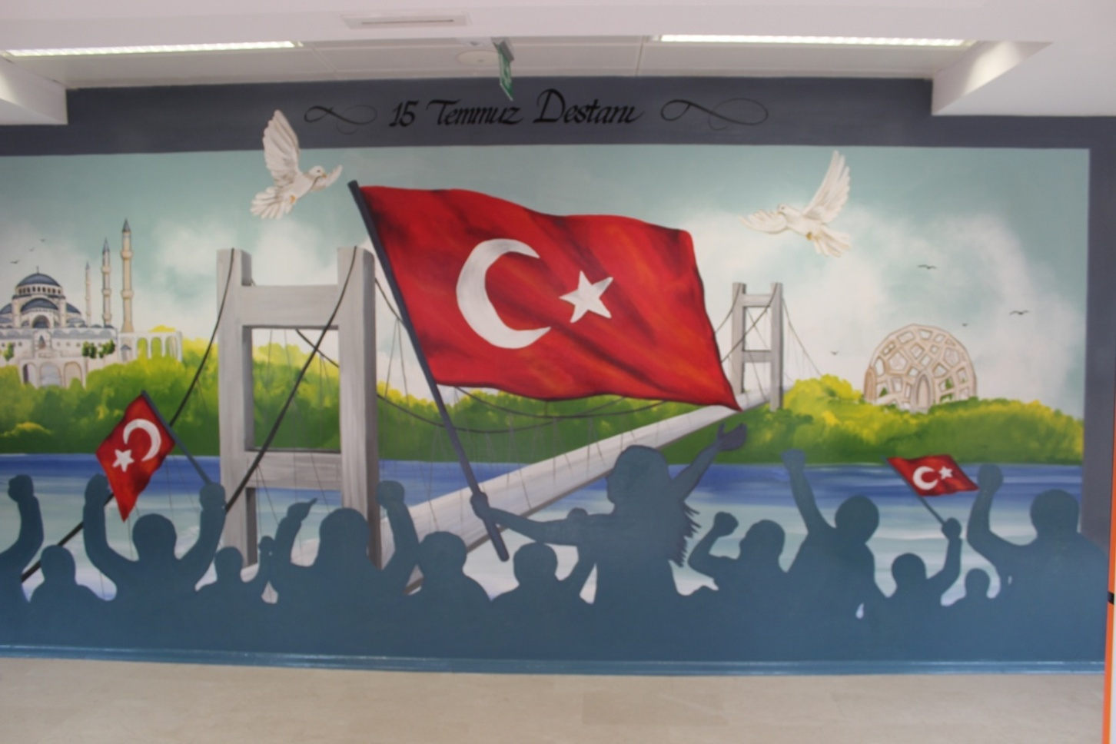
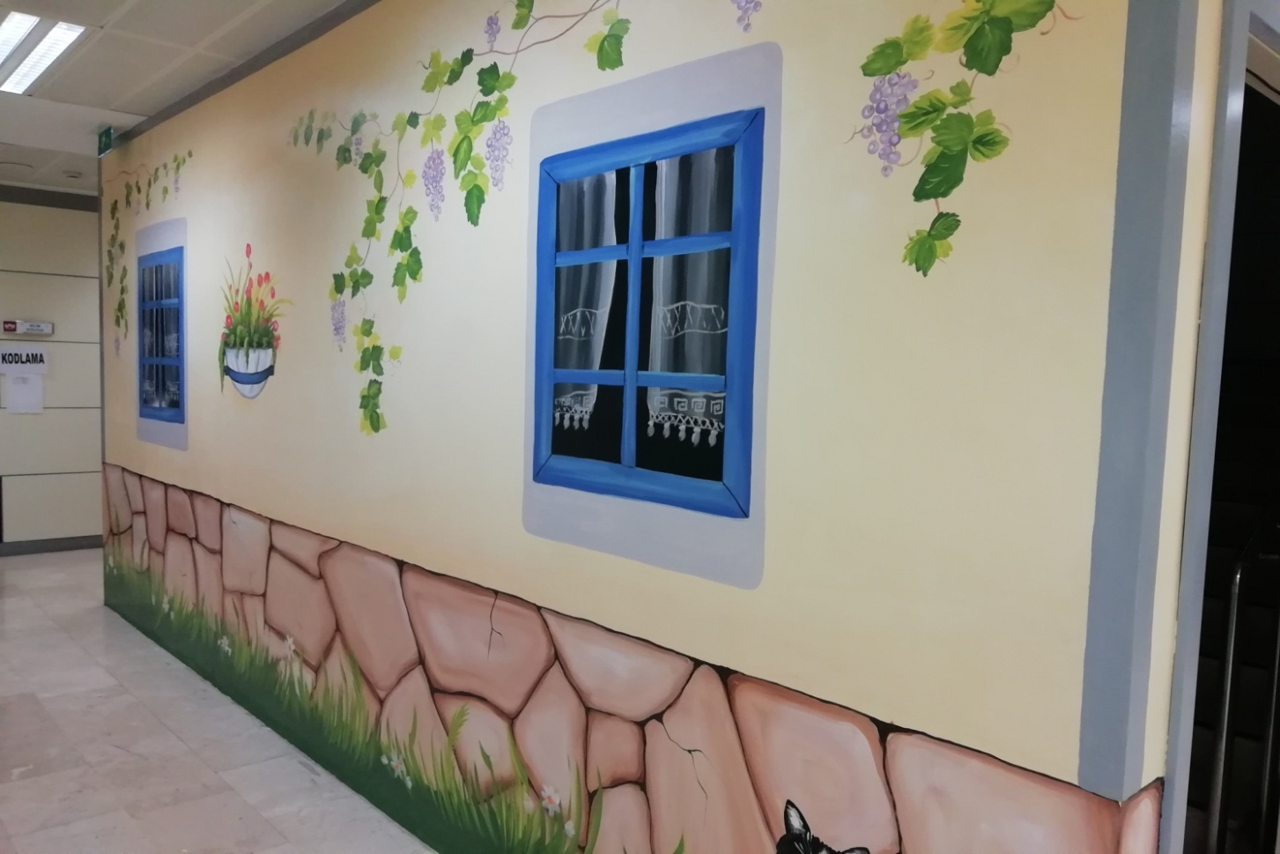
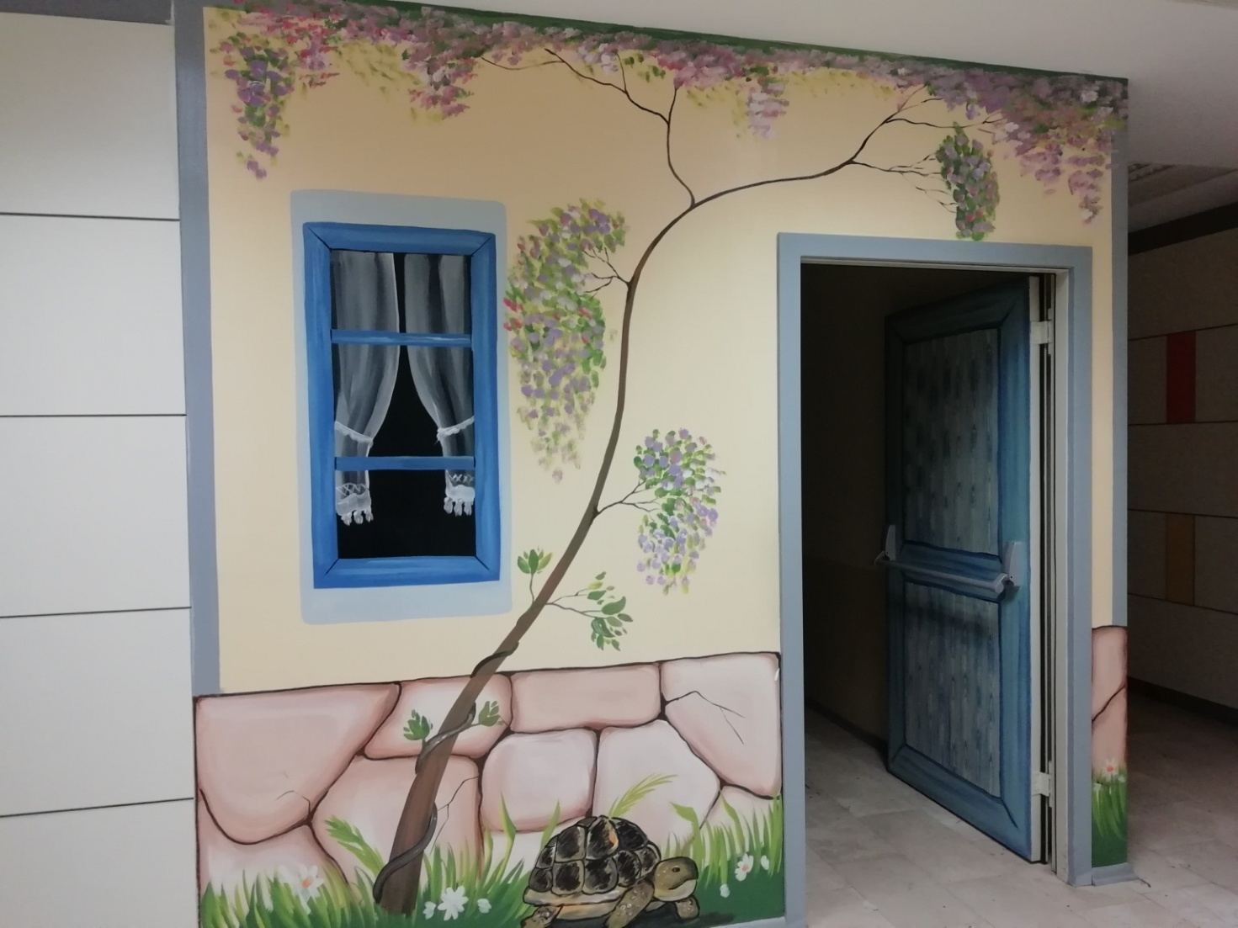

Şeyma YAŞAR
Okul Müdürü
İmge ÖZGENÇ
Matematik
Kübra Nur KİREMİTÇİ İngilizce
İrem YILMAZ
Fen Bilimleri
Şeyma AKSU
Fen Bilimleri

Hesna KILIÇALP
Müdür Yardımcısı

Elif KARAVUŞ
PDR

Saime Esra BALKUV Türkçe
Şenay VAROL DİKAB
Hadice ÇELİK
DİKAB
Mihriban ATEŞ
Matematik
Şeyma AYDIN
DİKAB

Nursel KILIÇ
DİKAB
Ayten ÇELİK
DİKAB
Zeynep EKİN DEMİR DİKAB
Hatice EKŞİ
DİKAB
Ebru Eser DEMİRLİ
DİKAB
Ayça TÜRKER
Sosyal Bilgiler
Şule Yıldız
Türkçe
Sinem ÇOMOĞLU KARATAŞ İngilizce
Aybike M.KARATAŞ
Matematik
Vildan DEMİR Aarapça

6. SINIFLAR
51 ÖĞRENCİ
79 Öğrenci
5. SINIFLAR
85 ÖĞRENCİ
60 Öğrenci

8. SINIFLAR
60 ÖĞRENCİ
21 Öğrenci
7. SINIFLAR
58 ÖĞRENCİ
92 Öğrenci

Feyza ÇAKMAK
Memur

Fatma KALAY
Yardımcı Personel
Yasemin ERCAN
Yardımcı Personel
Ayşe ÖZGÜL
Yardımcı Personel

V. BÖLÜM
Projeler ve Etkinliklerimiz
- Hafızlık Projesi dışındaki sınıflarımızda dil sınıfları oluşturulmuştur. Gramer yanında günlük konuşma dilinin pekiştirilmesi için özen gösterilmektedir.

- Farklı branşlarda Belediye ve STK’lardan istifade edilerek (Kaligrafi, takı tasarım, resim, okçuluk, robotik kodlama, beden eğitimi, zarafet eğitimi, tekvando v.b.) kulüp faaliyetleri her Salı ders saatleri sonunda yıl boyunca devam etmektedir.

- İHH Her Sınıfın Bir Yetim Kardeşi Var, Suriyeli ve ihtiyaç sahibi ailelere destek gibi yardım faaliyetleri devam etmektedir.

- Misafirim Öğretmenim Projesi (Üsk. MEM işbirliği)

- “Destekleme ve Yetiştirme Kursları” devam etmektedir.

- Çeşitli STK ve Vakıflardan gelen uzman kişiler tarafından öğretmen, öğrenci ve velilere yönelik farklı konularda seminerler düzenlenmektedir.

- 5. ve 6. sınıflarda dil sınıfları oluşturulmuş. İngilizce için ders öğretmenlerimizle birlikte neativespeaker eğitimciler ile derslere takviye yapılmıştır. 5.sınıflarda hafızlık öğrencileri için Kuran-ı Kerim seçmeli dersleri verilmiştir.
- Belediye ve STK’lardan destek alınarak, Kaligrafi, Okçuluk, Resim, Takı Tasarımı vb. kulüp faaliyetleri her Perşembe ders saatlerinden sonra gerçekleştirilmiştir.
- 4006 TUBİTAK Bilim Fuarı kapsamında bir proje sergisi ve hemen akabinde bir bilim şenliği düzenlenmiştir.
- TÜBİTAK “Kendin Yetiştir Kendin Ye” projesi kapsamında okul bahçesinde uygun bir toprak alanı düzenlenerek, öğrenciler ile birlikte fide dikim faaliyeti yapılmıştır.
- 14 Mart “Pİ” günü çeşitli etkinliklerle kutlanmıştır.
- Tüm sınıf düzeylerinde bilgi yarışmaları yapılmaktadır.
- İHH Her Sınıfın Bir Yetim Kardeşi Var, projesi kapsamında sınıf kumbaraları hazırlanarak 15 yetime destek olunmuştur. İHH Yetim Günleri kapsamında Tanzanya, Zanzibar adasındaki yetimlere eğitim yardımı ve özel hediyeler ulaştırılmıştır. İl Milli Eğitim Müdürlüğünün “Sözlük Özgürlüktür” projesi okulumuzda da yürütülmüştür. Bu kapsamda her güne bir kelime, beyit ezberleme etkinlikleri yapılmış ve konu ile ilgili panolar hazırlanmıştır.
- Velilerimize el sanatları ve Yaşam becerileri kursu verilmiş, eğitim sertifikaları hazırlanmıştır.
- Üsküdar MEM işbirliği ile Misafirim Öğretmenim projesi yürütülmektedir.
- Aziz Mahmut Hüdayi Vakfı Zarafet Eğitim Danışma ve Kültür Merkezi tarafından okulumuz öğrencileri için düzenlenen Zarafet ve İrfan Okulu projesi yürütülmektedir.
- Milli Eğitim Bakanlığı “Yetiştirme Kursları” devam etmektedir.
- Din Öğretimi Genel Müdürlüğünün 40 Hadis 40 Ayet ezberleme etkinliği yapılmıştır.
- Din Öğretimi Genel Müdürlüğünün Mevlid-i Nebi etkinlikleri yapılmıştır.
- Okuyan 7’ler okuma programı gerçekleştirilmektedir.
- Velilere yönelik, Sağlıklı Beslenme ve Sağlıklı Birey, Madde Bağımlılığı ve Zararlı Alışkanlıklar, Çocukluk ve Gençlik Döneminde Din Eğitimi, Ergenlik Dönemi Özellikleri, Meslek Seçiminde Ailenin Önemi, İhmal Ve İstismardan Korunma, Tv. Cep Telefonu, İnternet Ve Sosyal Medya Fırsatları Ve Tehditleri, konularında seminerler düzenlenmektedir.
- Öğretmenlerimize yönelik, Empati ve İletişim, Peygamberimizden Eğitimcilere Nasihatler konularında seminerler verilmektedir.
- Eğitim-Öğretim yılının başından itibaren velilerimiz tarafından her hafta düzenlenen kermes neticesinde Afrika, Nijer Balleyera Bölgesinde su kuyusu açtırılmıştır.
- Sözler Köşkü adlı grupla, namaz konulu sohbet gerçekleştirilerek, kandil programı yapılmıştır. Diğer kandillerde de benzer etkinlikler düzenlenmektedir.
- 5. Sınıflarımıza her gün ilave Kur’an dersi yapılarak, tüm öğrencilerin Kur’an-ı Kerim’e geçmesi sağlanmış, sonunda bir tören düzenlenmiştir.
- 2. Dönemin başında hafızlık sınıflarımız için Hafızlığa Başlama Töreni yapılmıştır.
- Hafız adayı öğrencilerimiz için mescidimiz yenilenmiş, tilavet odaları hazırlanmıştır.
- Her sınıf düzeyinde okuma grupları oluşturularak, kitaplar okundu ve tahlilleri yapılmıştır.

Akademik, Sosyal, Kültürel ve Mesleki Alanda Başarılar

- Genç Nida Kur’an-ı Kerim’i Güzel Okuma yarışmasında Aslı Esma Yaşar adlı öğrencimiz bölge 2.si olmuştur.
- 9. Arapça Yarışmalarına Lise ve Ortaokul bazında katılım sağlanmıştır. Şehit Ayşe Aykaç Kız AİHL organizatörlüğünde düzenlenen bu yarışmalarda, ortaokul metin canlandırma kategorisinde 2.lik elde etmiştir.
- Sözlük Özgürlüktür Projesi Pano Hazırlama yarışması kapsamında 5. Sınıf hafız öğrencilerimizden Hesna Nur Karaburç hazırladığı pano ile ilçe 3.sü olmuştur.
- 10. İHO Arapça Çocuk Şarkısı Yarışmasında okulumuz bölge 3.sü olmuştur.
- Üsküdar Müftülüğü Gençlik Koordinatörlüğünün Ortaokullar Arası Hadis Yarışmasında Öğrencimiz Zeynep Rana DENİZ 1. olmuştur.
- Diyanet İşleri Başkanlığı Hafızlık Yarışmasında Öğrencimiz Zeynep Rana DENİZ İstanbul 2. si olmuştur.
- Diyanet İşleri Başkanlığı Kur'an-ı Kerim'i Güzel Okuma Yarışmasında Öğrencimiz Ravza Nur AKKADIOĞLU Bölge 3. sü olmuştur.
- Diyanet İşleri Başkanlığı Kur'an-ı Kerim'i Güzel Okuma Yarışmasında Öğrencimiz Ravza Nur AKKADIOĞLU İstanbul 1.si olmuştur.

Yeni Uygulamalara İlişkin Öneriler
- Okulumuz 2021-2022 yılında ortaokul kız Hafızlık projesi olarak eğitime devam edeceği için uygulamalar bu çerçevede planlanacaktır.

